«Правила дорожные, не так уж и сложны, только в жизни правила очень всем нужны!»

Очень важно в дошкольном возрасте формировать навыки выполнения правил поведения на улице, дороге. Уличное движение делает дороги всё более опасными для детей. Из всех участников движения самые недисциплинированные – пешеходы. Несчастные случаи с детьми происходят на улицах потому, что дети или не знают правил движения, или нарушают их, не сознавая опасных последствий. Поэтому очень важно воспитывать у детей чувство ответственности за своё поведение на улице и добиваться того, чтобы соблюдение правил дорожного движения стало для них привычкой. А задача воспитателя - прививать детям навыки и умения, связанные с безопасностью дорожного движения.
Правилам дорожного движения мы учим детей с раннего возраста. В детском саду ребёнок должен усвоить основные понятия дорожного движения, а так же научиться важнейшим правилам поведения на дороге.
В нашем саду создан «Кабинет по безопасности», где собран наглядный и игровой материал по правилам дорожного движения. Дети самостоятельно и с педагогами играют в игры и рассматривают иллюстрации. Дети знакомятся с художественной литературой по правилам дорожного движения.
Чтобы привить нашим детям навыки правильного поведения на улице, дороге, нужна кропотливая, повседневная разъяснительная работа с участием родителей. Знания, полученные детьми в детском саду, должны закрепляться дома, в семье.
Нужно помнить, вы на улице не одни! Примеру взрослых следуют дети!
Итоговые мероприятия по ПДД для детей в нашем саду, проходят регулярно. Так в феврале прошло развлечение в средней группе № 8 « В стране Светофория».
Оно проводилось с целью закрепления правил дорожного движения на дороге. К детям в гости приходил Кот, который совсем не знал правил дорожного движения. Дети рассказывали стихи про цвета светофора, разгадывали загадки, играли в игры по правилам дорожного движения «Собери светофор», «Угадай знак» и др. На празднике был макет светофора, детям нужно было выполнить все правильные задания на каждый цвет. Дети справились со всеми заданиями, им было очень интересно. И на память о своей встрече каждому ребёнку подарили светоотражающий значок.
Работа по воспитанию навыков безопасного поведения детей на улицах, дорогах проводится систематически, охватывая все виды детской деятельности, чтобы полученные знания дети «пропускали» через продуктивную деятельность, а затем реализовывали в играх и в повседневной жизни, за пределами нашего детского сада.
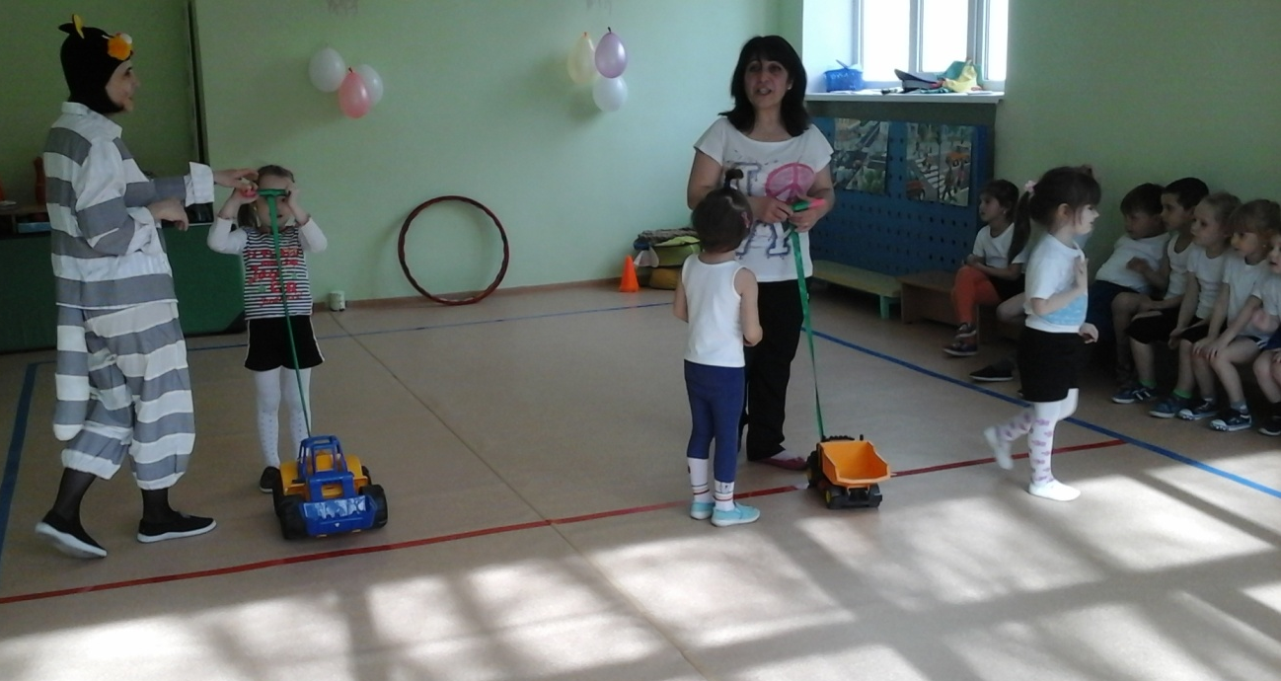
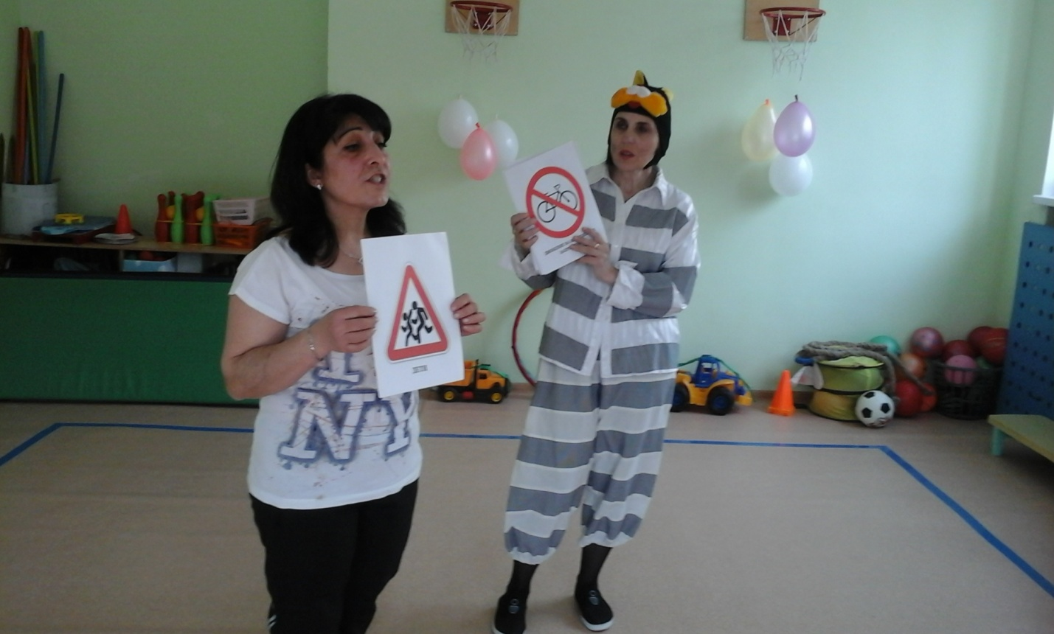
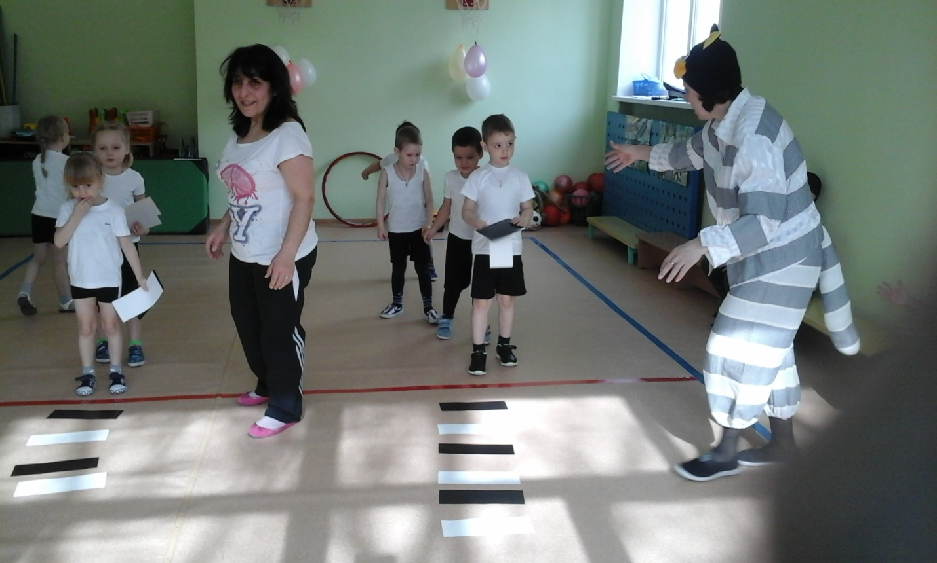

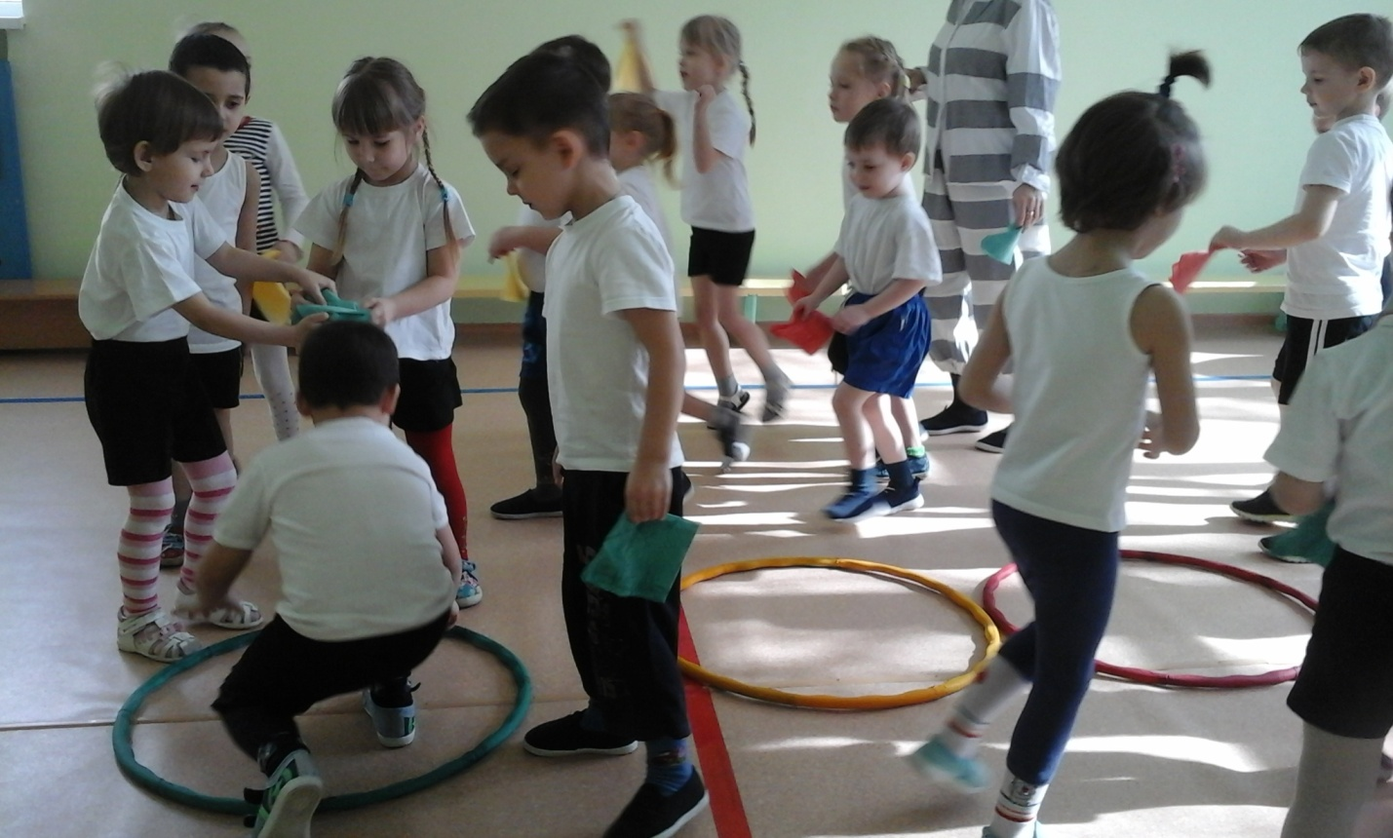
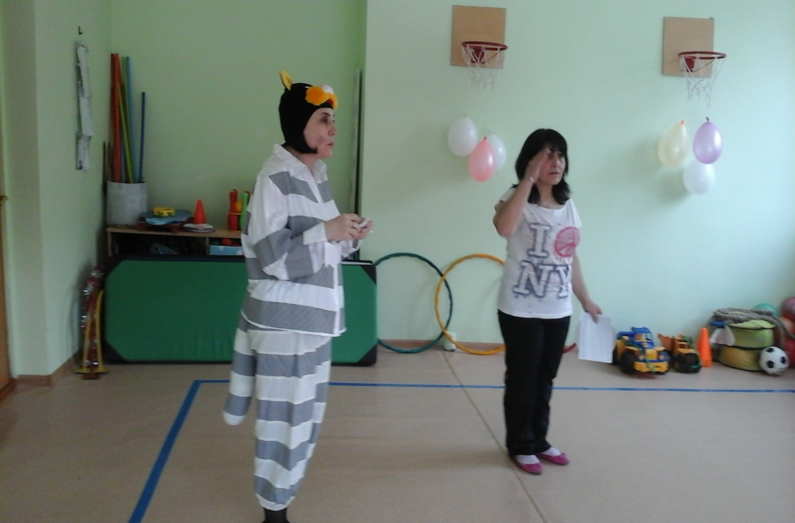

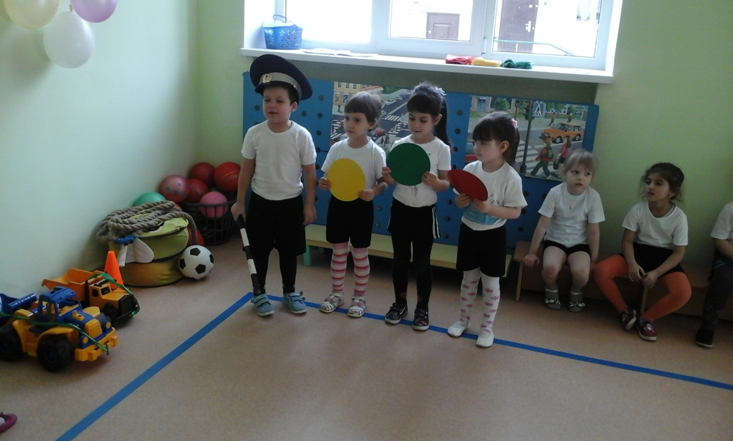

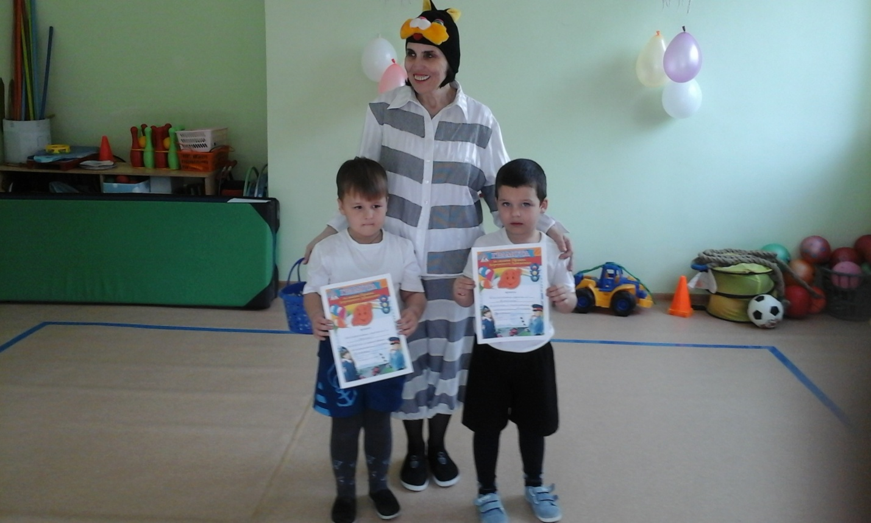

Статью подготовили
Воспитатели МБДОУ № 51 г. Невинномысска
Нацык В.Н., Бубнова Н.Л.

